15.01.2010 r.
Zakończenie
Międzynarodowego Roku Astronomii 2009
w Zespole Szkół
w Porąbce Uszewskiej.

Krótka relacja:
15 stycznia 2010 roku o godzinie 10.30 w odpowiednio udekorowanej sali zgromadziła się młodzież Zespołu Szkół.
Lekcję rozpoczęła zapowiedź filmowa MRA 2009.
http://www.astronomia2009.pl/film/

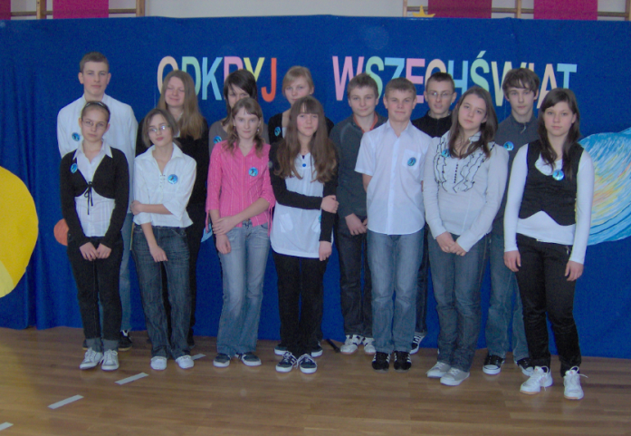
Następnie, uczniowie i uczennice opowiadali o tym, co można zobaczyć w bezchmurną noc, czego dotyczyły odkrycia Galileusza. Mówili
o planetach, o teorii Kopernika, zdobywaniu Kosmosu.

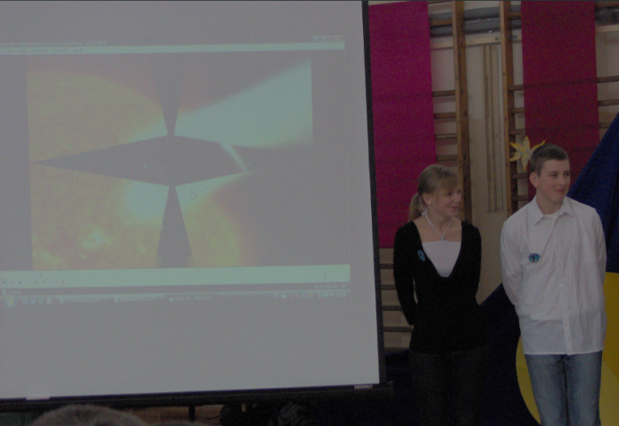
Równocześnie na ekranie pojawiały się slajdy z prezentacji, które były odpowiednio dobrane do omawianych treści.
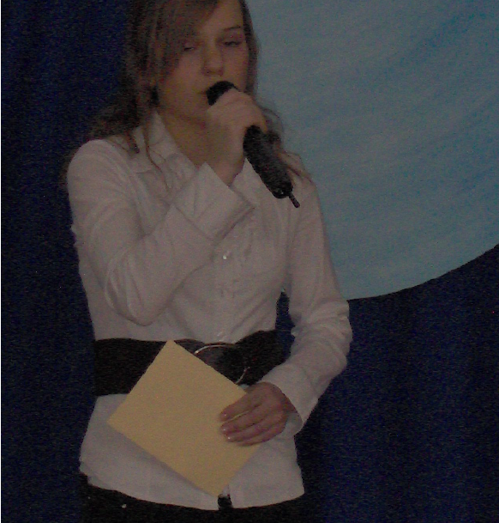

Całość uzupełniały piosenki i wiersze.

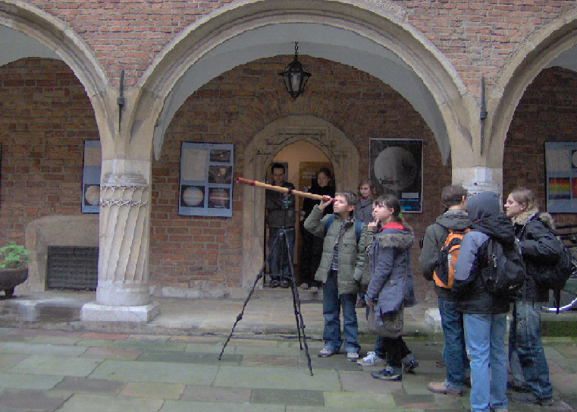

Prezentacja do piosenki „O niebo lepiej” informowała wszystkich o wycieczkach i działalności Kółka Fizycznego w MRA 2009.

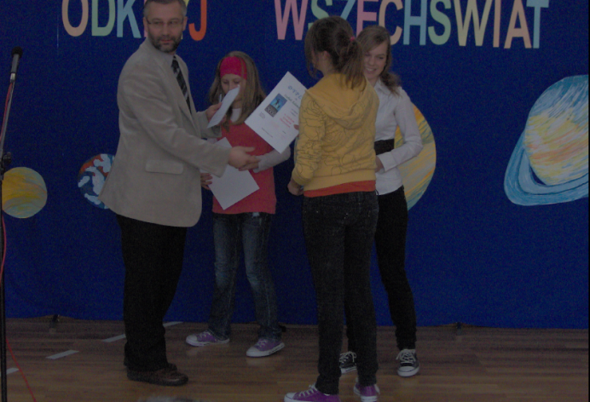
Na zakończenie dyrektor szkoły wręczył dyplomy uczniom, którzy uzyskali najlepsze wyniki w Szkolnym Konkursie Astronomicznym
i Szkolnym Konkursie Plastycznym
o tematyce astronomicznej.

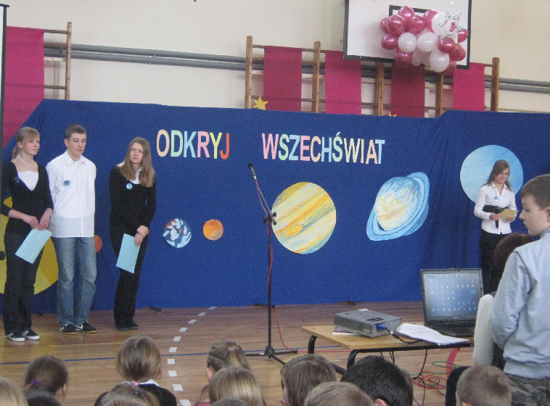

Podsumowanie.
Przygotowując lekcję multimedialną z okazji zakończenia MRA, chciałam aby wszyscy uczniowie i uczennice Zespołu Szkół, ci najmłodsi i ci najstarsi, poznali co nas ciekawiło, co odkrywaliśmy gromadząc się przy komputerze, na obserwacjach i zorganizowanych wycieczkach. Moim celem było pokazanie, że Ziemia – piękna planeta – jest jedną z wielu planet, które człowiek chce poznać, że gwiazdy, komety i cały Wszechświat ciągle są obiektem godnym poznawania, że do obserwacji nocnego nieba wystarczy bezchmurne niebo, wzrok skierowany ku gwiazdom, lornetka lub luneta. Można też skorzystać
z komputera i zamienić go w „zdalnie sterowany teleskop”.
Myślę, że podejmując różne zadania, udało mi się zaciekawić Kosmosem, a przez to realizować hasło MRA2009 „ODKRYJ SWÓJ WSZECHŚWIAT”

